V. PROJEKTI

PRIPREMA I PISANJE PROJEKTA NA MEĐUNARODNOJ RAZINI

(PRIHVAĆENI MEĐUNARODNI PROJEKT U MINISTARSTVU KULTURE I MEDIJA RH I GRADU SLAVONSKOM BRODU)

1. PROJEKT 2022.: GLOKALNA UMJETNOST STARENJA / Glocal Art of Aging
23.4.2022. / gradski trg / performans

Jedinstveno polje znanja

Situacijski performativno kroz „site-specific“ umjetničku akciju (gradski Trg Ivana Brlić Mažuranić u Slavonskom Brodu / podne), umnožili smo istovremenim audio-vizualnim preklapanjem intenzivan simbolički susret mladih i starih: kroz plesni doživljaj triju plesačica, učenici (OŠ I. G. Kovačić i Obrtničko-tehničke škole) te 90 studenata na multimedijskom zadatku (Učiteljski studij, UNISB) susreli su se s 5 starijih korisnika Doma za starije i nemoćne. Online simpozij i Live streaming odvili su se preko Facebook platforme, a znanstvene napise i osvrte pisali su znanstvenici s nekoliko hrvatskih institucija i jedan član povjerenstva iz Australije, Melbournea:

- Dr. Krunom Martincem (interkulturalne komunikacije, Melbourne, Australija)
- Sveučilištem u Slavonskom Brodu, Odjel društveno humanističkih znanosti (autorica projekta: doc.dr.sc. Vesna Srnić)
- Filozofskim fakultetom u Zagrebu, Odsjekom za filozofiju (suradnja s prof.dr.sc. Linom Veljak, Katedra za ontologiju)
- Institutom za etnologiju i folkoristiku u Zagrebu (suradnja s doc.dr.sc. Suzanom Marjanić, znanstvenom savjetnicom)
- OŠ Ivan Goran Kovačić (suradnja s ravnateljem prof. Zlatkom Bagarićem, nastavnicima/mentorima i učenicima)
- Obtrničko-tehničkom školom (suradnja s ravnateljicom prof. Anitom Holub, nastavnicom Srnić, autoricom projekta i učenicima)
- Bolnicom Dr. Josip Benčević, odjelom psihijatrije (suradnja sa specijalistom psihijatrije mr.sc. Jugoslavom Gojkovićem)

PUBLIKACIJA: https://mediavia.files.wordpress.com/2022/05/publikacija_2022_arthea_final.pdf

O projektu je izvijestio portal Ministarstva kulture i medija RH:

Culturenet.hr
https://www.culturenet.hr/hr/performans-glokalna-umjetnost-starenja/179305

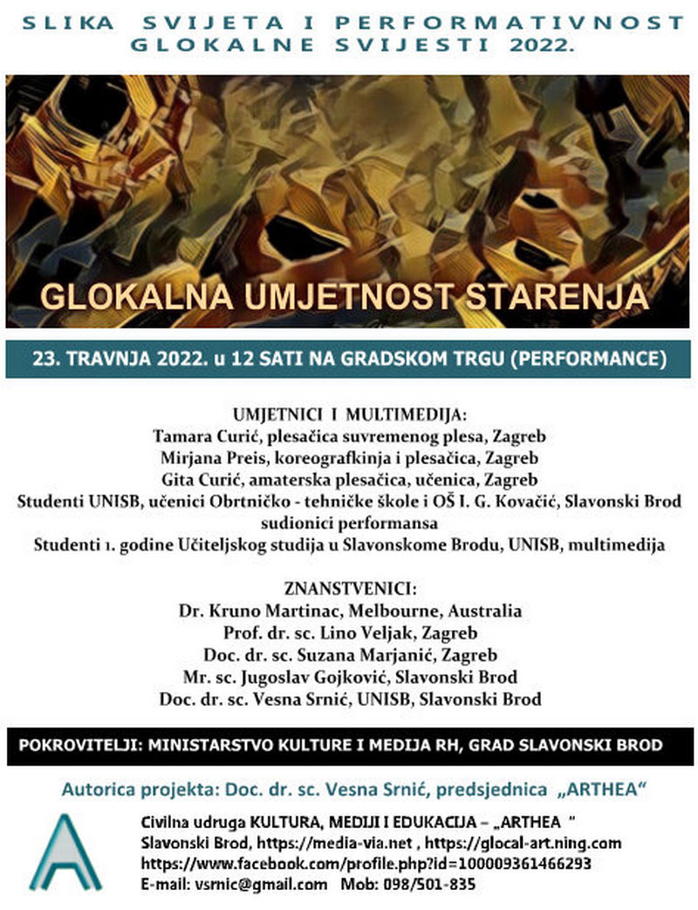
Flier/Letak

Više na portalu dr. Srnić: https://media-via.net/2022/04/20/glocal-art-of-aging-a-performance-in-the-town-square-on-23rd-april-2022-at-12-oclock/

Video zapis performansa (portal sbplus) https://youtu.be/2AMRymm4thc

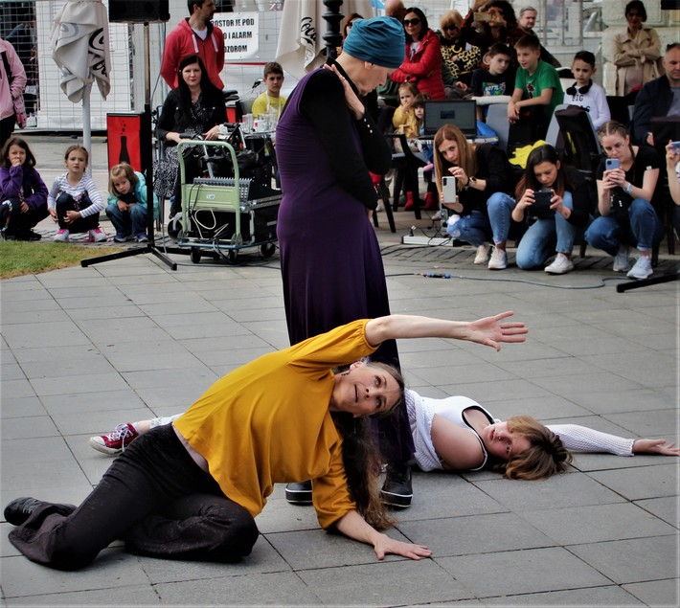

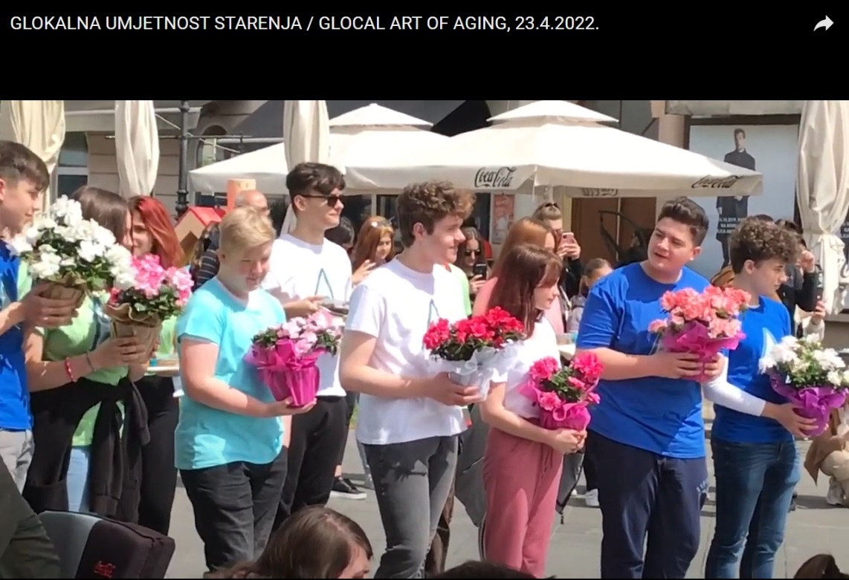

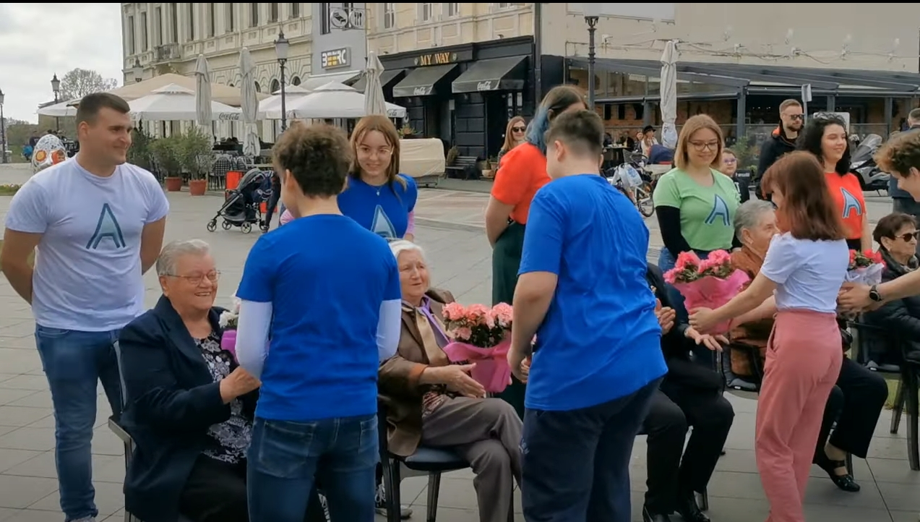

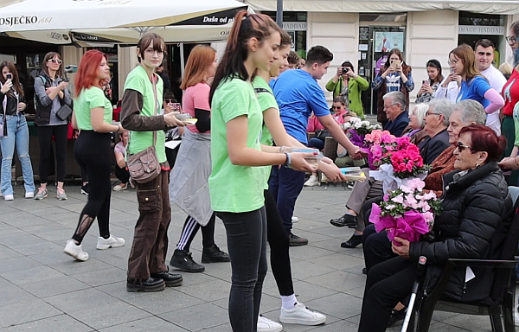

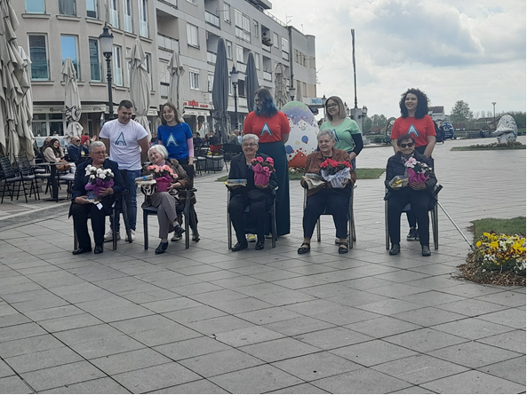

BODOVI: 5

U K O L I K O NIJE PRIHVATLJIV PROJEKT POD I. MENTORSTVO NA SMOTRAMA:

SUDJELOVANJE I DOPRINOS REALIZACIJI PROJEKTA NA MEĐUNARODNOJ RAZINI (PO PROJEKTU)

- PROJEKT
Earth Day Groceries Project (travanj, 2022.)
http://www.earthdaybags.org/

2022. / Američki međunarodni projekt za Dan planete Zemlje, travanj 2022. (kreiranje poruka na papirnatim vrećicama i vraćanje vrećica u trgovinu mješovite robe.)
https://www.facebook.com/earthdaybags/
Na američkoj stranici na sami vrh (u banner) je stavljen digitalni poster mojih/naših učenika!

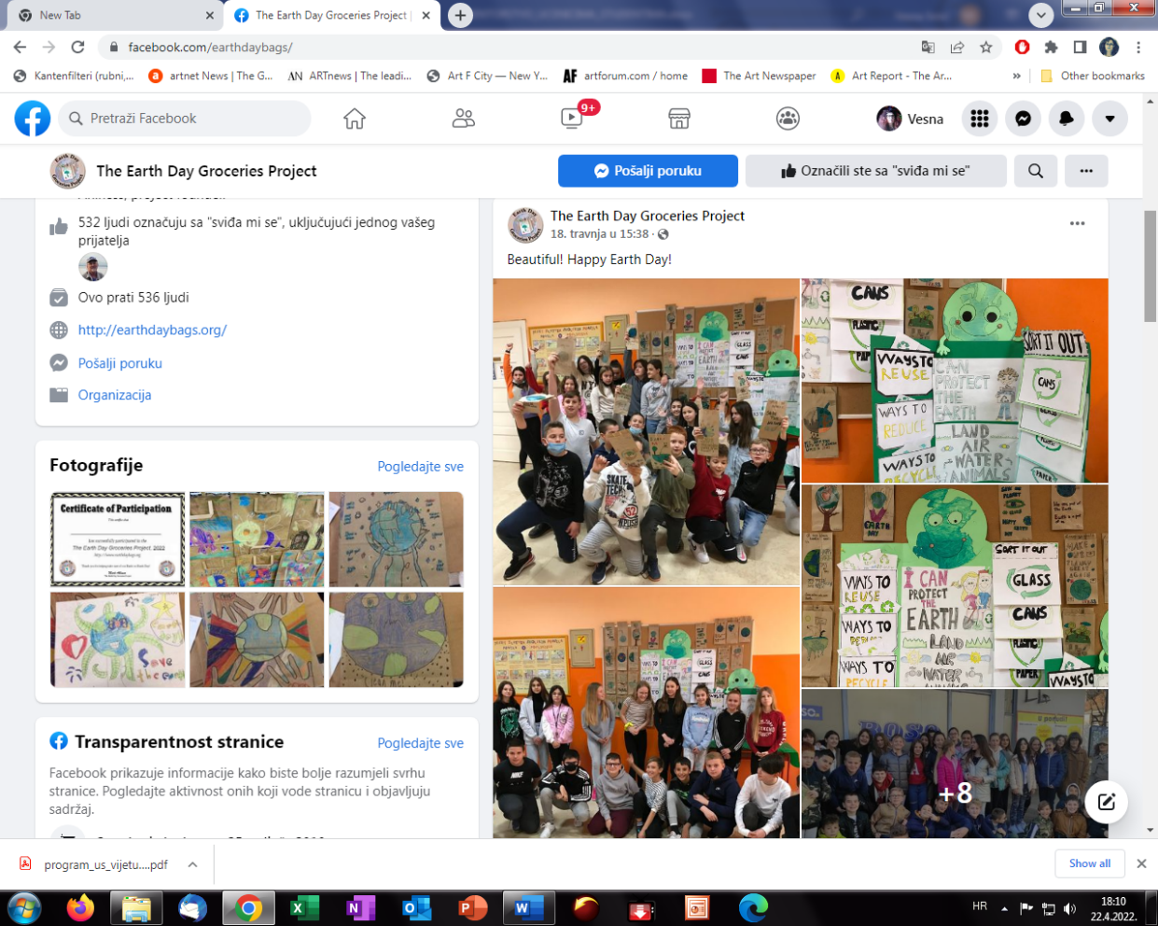
Školska stranica OŠ Ivan Goran Kovačić (mentorica, nastavnica engleskog jezika dr. sc. Vesna Srnić)

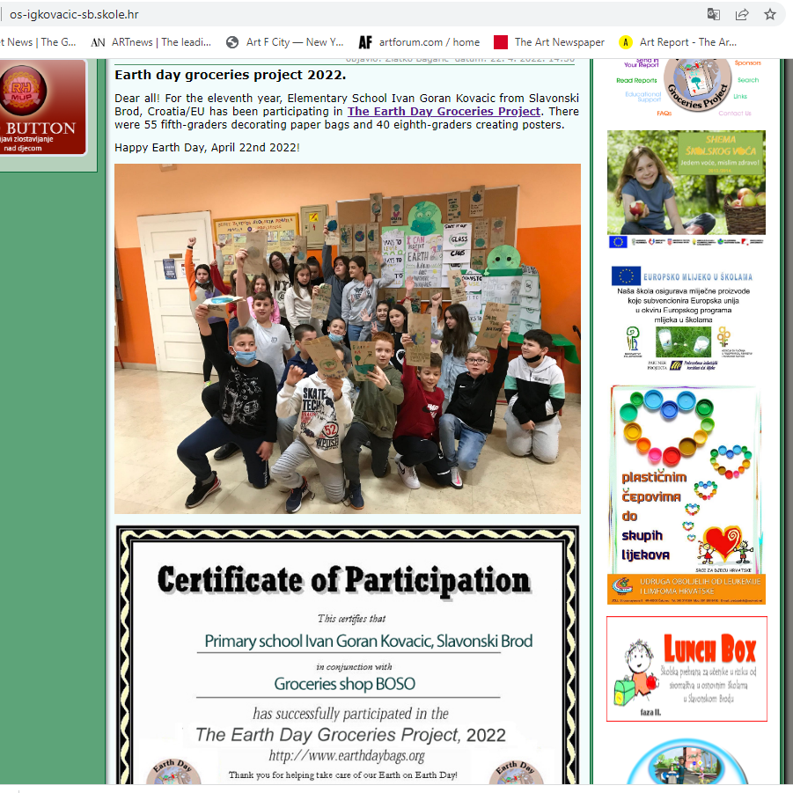
Voditelj projekta Mark Ahlness izrazio je oduševljenje prigodnošću našeg doprinosa online projektom izrade digitalnih postera, u doba izolacije zbog covida.

U K U P N O: 5 (8) BODOVA

